Brevet de Technicien Supérieur

MAINTENANCE INDUSTRIELLE

Session 2013

EPREUVE E 4

Analyse fonctionnelle et Structurelle

Présentation

Ce Dossier Présentation contient les documents : DP 1 à DP 2

BTS Maintenance industrielle |  | Session 2013
Epreuve E4 | CODE : 13-MIE4AFS

PRESENTATION

L’activité principale de la société « La Provençale » est la location et l’entretien de linge professionnel.
Cette blanchisserie industrielle compte comme clients 200 hôtels et restaurants du sud-est de la France (Mercure, ibis, novotel…). La capacité de traitement du site est de 14 tonnes par jour en moyenne et de 20 tonnes par jour en période de pointe.
L’usine est divisée en deux parties :
- La zone humide où a lieu le lavage du linge sale
- La zone sèche où ont lieu le repassage et le pliage
Le système étudié dans ce sujet est le système d’acheminement et le système de déchargement de linge sale dans le tunnel de lavage.

PRESENTATION DU SYSTEME

Le cycle de lavage dans la zone humide se compose de 7 étapes.
Etape 1 : Chargement des sacs
La zone de chargement est composée de 4 lignes.
Un opérateur est chargé de remplir des sacs de linge sale. Les sacs pleins sont élevés à 4 m de hauteur par le système de levage. Ils sont ensuite insérés dans un rail et arrivent par gravité dans la zone de stockage. Les sacs pleins sont suspendus aux rails et attendent d’être acheminés vers le tunnel de lavage.
Etape 2 : Acheminement des sacs
Dés que l’emplacement au dessus du tunnel de lavage est libre un sac est libéré et il est aiguillé sur un seul rail qui passe au dessus de l’entrée du tunnel de lavage où il va s’immobiliser et attendre que l’emplacement dans le tunnel de lavage soit libre.
Etape 4 : Poste de déchargement
Une fois le tunnel de lavage libre, le sac est ouvert ce qui permet de faire tomber le linge sale dans le tunnel.
Etape 5 : Lavage du linge.
Le linge traverse le tunnel de lavage pour ressortir propre à l’autre extrémité.
Etape 6 : Essorage du linge
Grâce à une presse hydraulique, le linge est compressé et donc essoré. Une « galette » est ainsi formée.
Etape 7 : Transfert du linge
Une navette prend en charge les galettes et les transfère dans les séchoirs.
Etape 8 : Séchage du linge.
Le linge est séché et envoyé dans la zone sèche qui ne fait pas partie de l’étude.
PERSPECTIVE PARTIELLE ZONE HUMIDE
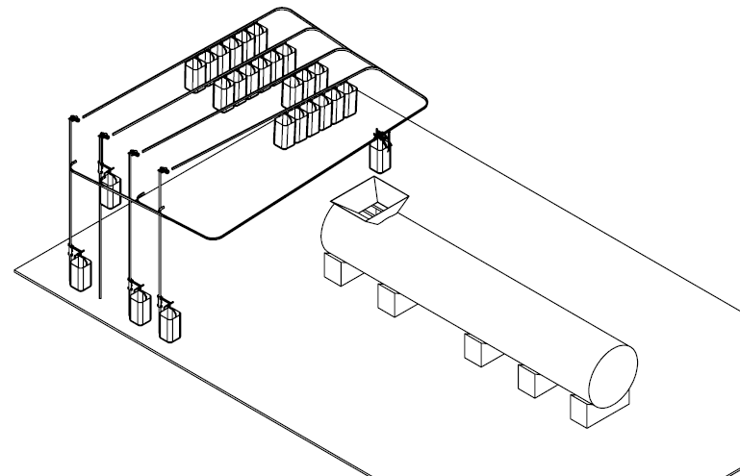
Vers essorage et séchage
Sens de parcours
Déchargement
Aiguillage
Chargement linge sale
Stockage des sacs
Tunnel de lavage

